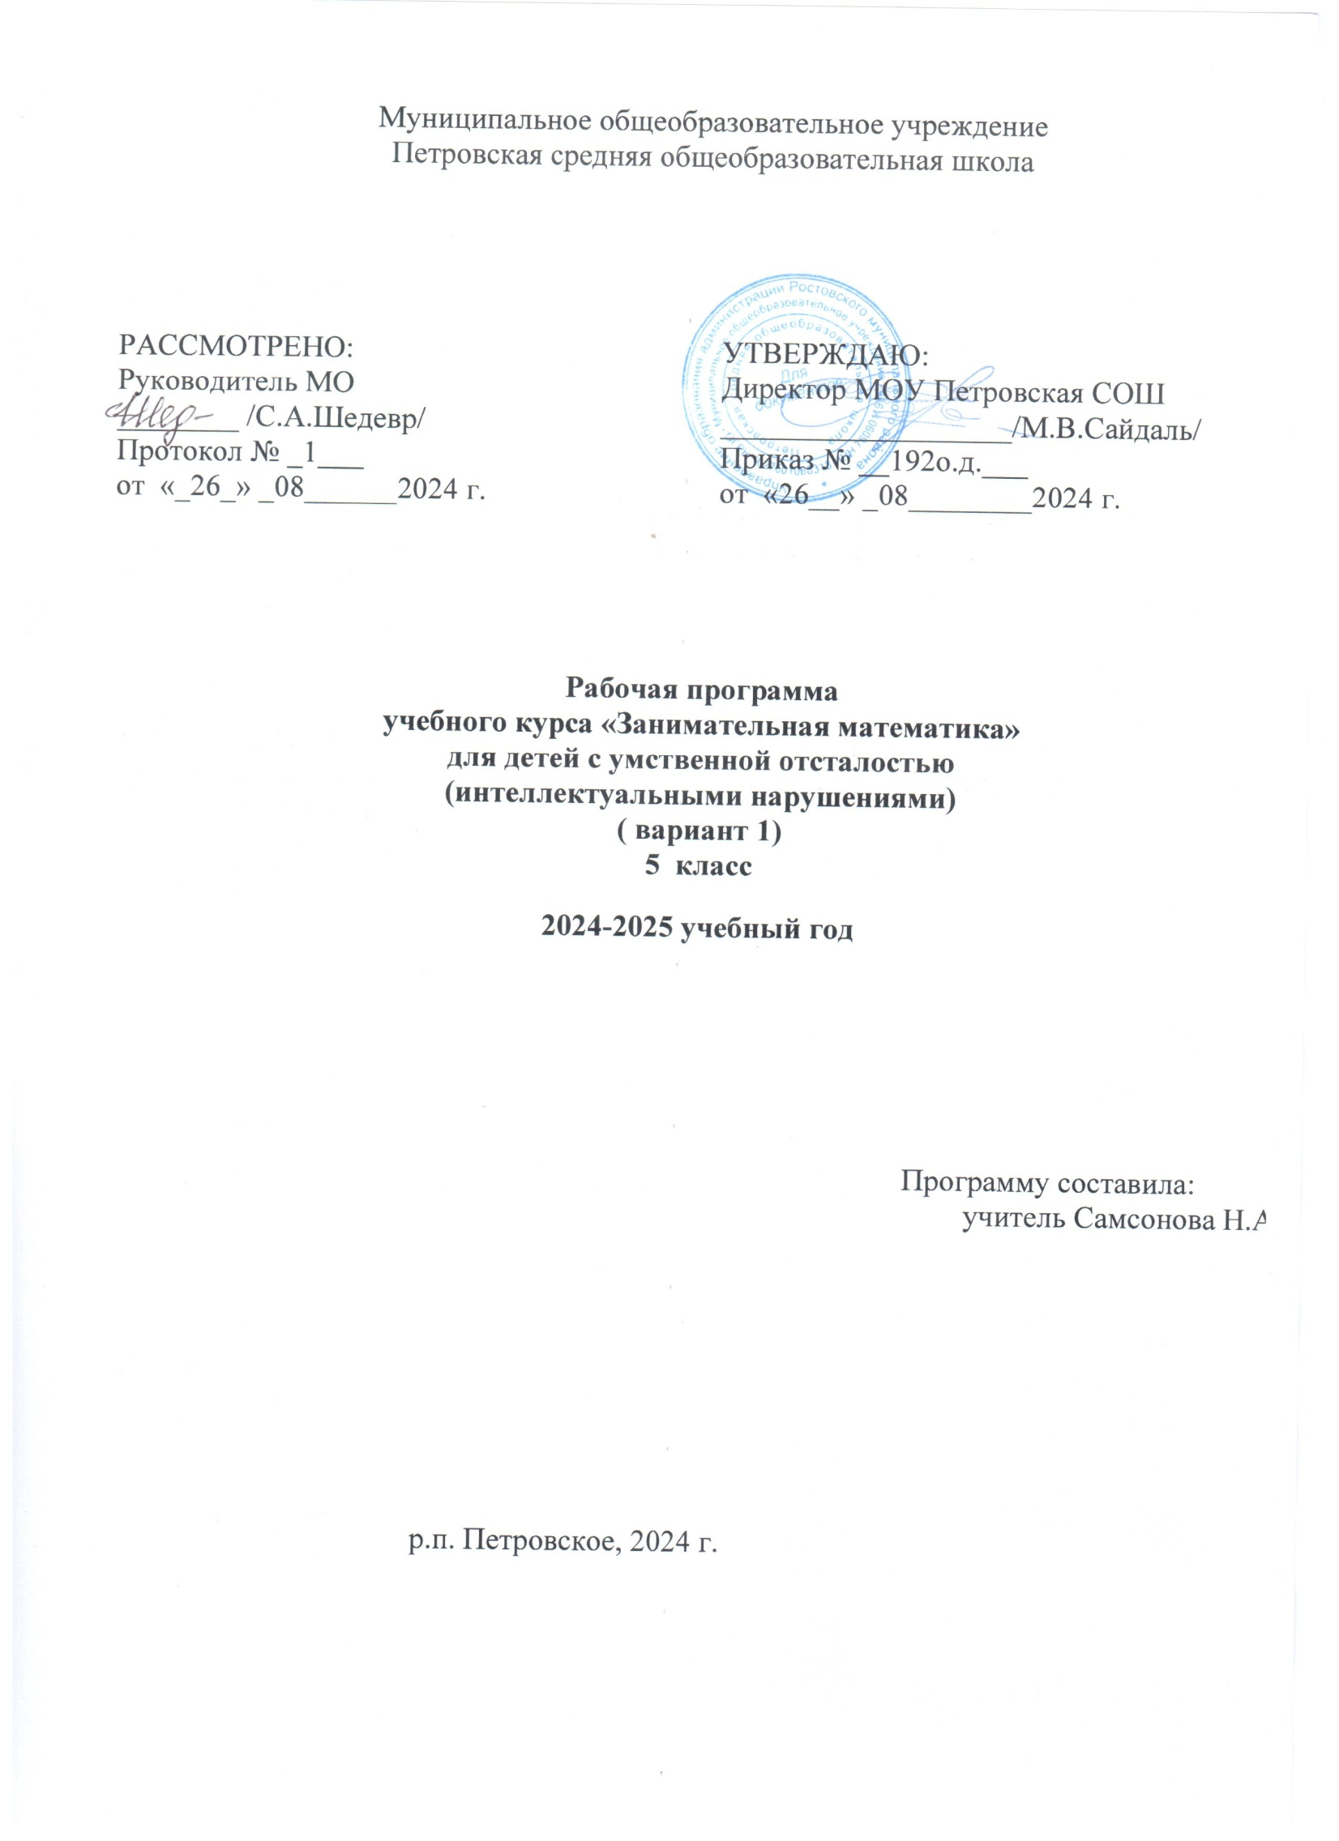

ПОЯСНИТЕЛЬНАЯ ЗАПИСКА

Нормативные документы для обучения детей с ОВЗ, УО, вариант 1

Рабочая программа по учебному курсу _ «Занимательная математика»_разработана ***на основе следующих документов:***

* Приказ Министерства образования и науки Российской Федерации от 19 декабря 2014 г. № 1599 «Об утверждении Федерального государственного образовательного стандарта образования обучающихся с умственной отсталостью (интеллектуальными нарушениями);
* Приказ Министерства просвещения Российской Федерации от 24 ноября 2022 г. № 1026 «Об утверждении федеральной адаптированной основной общеобразовательной программы обучающихся с умственной отсталостью (интеллектуальными нарушениями)»
* Приказ Министерства просвещения Российской Федерации от 11 февраля 2022 г. № 69 «О внесении в Порядок организации и осуществления образовательной деятельности по основным общеобразовательным программам - образовательным программам начального общего, основного общего и среднего общего образования, утвержденный приказом Министерства Просвещения Российской Федерации от 22.03.2022 г. № 155»;
* Постановления Главного государственного санитарного врача Российской Федерации от 28 сентября 2020 г. № 28 «Об утверждении санитарных правил СП 2.4.3648-20 «Санитарно-эпидемиологические требования к организациям воспитания и обучения, отдыха и оздоровления детей и молодёжи»
* АОП НОО МОУ Петровской СОШ (утв. приказом утв. приказом от 31.08.2023 года №255 о.д.):

АОП НОО, УО вариант 1

Программа внеурочной деятельности «Занимательная математика» разработана для » для обучающихся 5-9 классов разработана на основе требований к результатам освоения программы основного общего образования Федерального государствен- ного образовательного стандарта (далее— ФГОС ООО), Концепции духовно-нравственного развития и воспитания личности гражданина России, в соответствии с требованиями феде- рального государственного образовательного стандарта образования обучающихся с умствен- ной отсталостью (интеллектуальными нарушениями).

Актуальность данной программы заключается в том, что она направлена на углубление учебного материала за счёт изучения отдельных понятий, способствует закреплению знаний по предмету, развивает интерес к математике.

## Цель данного курса:

Формирование и развитие интереса к математике.

## Основные задачи курса:

Задачи:

- Способствовать воспитанию интерес к предмету через занимательные упражнения;

-Расширять кругозор обучающихся в различных областях элементарной математики;

-Развивать коммуникативные умения школьников с интеллектуальными нарушениями с при- менением коллективных форм организации занятий и использованием современных средств обучения;

-Способствовать формированию познавательных универсальных учебных действий, обучить методике выполнения логический заданий;

## Основные направления коррекционной работы:

* развитие зрительного восприятия и узнавания;
* обогащение словаря;
* расширение кругозора в различных областях математики;
* применение и использование математической терминологии и символики;
* формирование творческого мышления, познавательной активности, внимания, памяти;
* развитие мелкой моторики рук;
* развитие пространственных представлений и ориентации;
* развитие основных мыслительных операций: умения анализировать, обобщать, группи- ровать, систематизировать, давать простейшие объяснения;
* коррекция нарушений эмоционально-личностной сферы;
* коррекция индивидуальных пробелов в знаниях, умениях, навыках.

# Общая характеристика коррекционного курса

Успешное овладение знаниями невозможно без интереса детей к учебе. Основной формой обучения в школе является урок. Строгие рамки урока и насыщенность программы не всегда позволяют ответить на вопросы детей, показать им богатство математики, раскрыть многие её “тайны”. В этом случае на помощь приходит “Занимательная математика”. Занятия с примене- нием занимательных заданий, позволяют, как изучить новое, так и быстро вспомнить уже изу- ченный материал, привносят в обучение дополнительную эмоциональность, заинтересовывают учащихся своей нестандартностью. Кроме того, позволят дополнительно коснуться вопросов, вызывающих особую сложность в изучении. Их множество по всем темам. Требуется лишь осуществить их правильный выбор с учётом возрастных особенностей детей и с целью углуб- ления представлений детей о языке.

В основе занятий лежит игра. В игровой форме легче происходит освоение новых, ранее не испробованных социальных ролей, приобретение необходимого опыта, самореализация. Применение игровых технологий математического содержания способствуют лучшему пони-

манию и закреплению математического материала, а также помогают вовлечь умственно отста- лого ребёнка в серьёзную учебную деятельность. Кроме того, использование элементов зани- мательности позволяет сделать обычную работу детей интересной и увлекательной, вносит раз- нообразие и интерес в учебный процесс. Монотонная деятельность учащихся становится эмо- ционально окрашенной, что активизирует работу детей. Всё это приводит к более осмыслен- ному усвоению знаний, так как дети сами заинтересованы в их получении. В этом и заключается педагогическая целесообразность данной программы.

## Принципы программы:

* ***Актуальность***

Создание условий для повышения мотивации к обучению математики, стремление разви- вать познавательные способности учащихся.

## Научность

Математика – учебная дисциплина, развивающая умения логически мыслить, видеть ко- личественную сторону предметов и явлений, делать выводы, обобщения.

## Системность

Курс строится от частных примеров (особенности решения отдельных примеров) к общим (решение математических задач).

## Практическая направленность

Содержание занятий направлено на освоение математической терминологии, которая пригодится в дальнейшей работе, на решение занимательных задач, которые впоследствии помогут ребятам принимать участие в школьных и городских олимпиадах и других матема- тических играх и конкурсах.

## Курс ориентационный

Он осуществляет учебно-практическое знакомство со многими разделами математики, удовлетворяет познавательный интерес школьников к проблемам данной точной науки, рас- ширяет кругозор, углубляет знания.

## Основные виды деятельности учащихся:

* решение занимательных задач;
* оформление математических газет, презентаций;
* знакомство с научно-популярной литературой, связанной с математикой;

# Описание коррекционного курса в учебном плане.

Коррекционный курс «Занимательная грамматика» входит в часть коррекционных курсов адаптированной основной образовательной программы и реализуется через внеурочную дея- тельность в соответствии с санитарно-эпидемиологическими правилами и нормами.

5-9 класс - 34 часа (1 ч. в неделю)

# Личностные и предметные результаты освоения коррекционного курса Личностные результаты

* + осознание роли математики в жизни людей;
  + развитие адекватных представлений о собственных возможностях, о насущно необходи- мом жизнеобеспечении;
  + понимать причины успеха/неуспеха
  + владение навыками коммуникации и принятыми ритуалами социального взаимодей- ствия;
  + принятие и освоение социальной роли обучающегося, формирование и развитие соци- ально значимых мотивов учебной деятельности;
  + осознание себя как гражданина России; формирование чувства гордости за свою Родину, российский народ и историю России;

# Предметные результаты

Программа определяет два уровня овладения предметными результатами: минимальный и достаточный. Достаточный уровень овладения предметными результатами не является обяза- тельными для всех обучающихся. Минимальный уровень является обязательным для большин- ства обучающихся с умственной отсталостью.

Результатом реализации данной программы может считаться не столько успешное освое- ние им образовательной программы по предметам, сколько освоение жизненно значимых ком- петенций:

## Минимальный уровень:

* + применять математические знания в повседневной жизни;
  + обобщать, делать несложные выводы;
  + овладеть основами логического и алгоритмического мышления, пространственного во- ображения и математической речи.
  + уметь выполнять устно и письменно арифметические действия с числами и числовыми выражениями, решать текстовые задачи, умение действовать в соответствии с алгоритмом
  + уметь ориентироваться в пространственных отношениях «справа-слева», «перед-за»,

«между», «над-под», «выше-ниже» и т.д.;

* + находить взаимосвязь плоских и пространственных фигур;
  + отличать кривые и плоские поверхности;
  + уметь читать графическую информацию;
  + дифференцировать видимые и невидимые линии;
  + конструировать геометрические фигуры;
  + анализировать простые изображения, выделять в них и в окружающих предметах гео- метрические формы;
  + уметь различать существенные и несущественные признаки.

## Достаточный уровень:

* + уметь решать ребусы, головоломки, кроссворды.
  + уметь опровергать неправильное направление поиска.

# Содержание курса «Занимательная математика»

Содержание курса «Занимательная математика» включает в себя теоретический, исторический материал, задачи на смекалку, различные логические и дидактические игры, математические фокусы, ребусы, загадки и т.д. Такие виды заданий, которые вызывают неизменный интерес детей.

Числа и вычисления

Греческая, египетская, римская и древнерусская системы исчисления. Правила быстрого счета. Магические квадраты.

Геометрические фигуры

Треугольник. Четырехугольники. Геометрические задачи. Пространственные фигуры. Ребусы. Кроссворды

Знакомство с ребусами и их составление. Кроссворды.

Логические задачи

Числовые мозаики. Задачи со спичками.

Решение задач Занимательные и шутливые задачи.

Задачи на движение. Старинные задачи. Задачи на разрезание. Текстовые задач.

**Календарно –тематическое планирование 5 клас**

|  |  |  |  |  |  |  |  |  |
| --- | --- | --- | --- | --- | --- | --- | --- | --- |
| *№ п/п* | *Тема занятия* | Кол-во  часов | | | Дни про- хож- де- ния. | *Виды деятельности* | Виды, формы контроля | Элек- тронные (цифро- вые) об- разова-  тельные ресурсы |
| В  с ег о | К  р. | П  р |
| 1. | **1 четверть-8 часов**  История возникновения цифр |  |  |  |  | Знакомство с историей возникновения цифр . | Темати- ческий  .(Устно) | [https://rop](https://ropkip.ru/kurse/allprogram/matematika) [kip.ru/kurs](https://ropkip.ru/kurse/allprogram/matematika) [e/allprogra](https://ropkip.ru/kurse/allprogram/matematika) [m/matema](https://ropkip.ru/kurse/allprogram/matematika) [tika](https://ropkip.ru/kurse/allprogram/matematika) [https://ww](https://www.prodlenka.org/) [w.prodlen](https://www.prodlenka.org/) [ka.org](https://www.prodlenka.org/) |
| 2. | История возникновения чисел и  способы их записи. 1, 2,3 |  |  |  |  | Знакомство с историей возникновения цифр . |
| 3. | История возникновения чисел и  способы их записи. 4, 5, 6 |  |  |  |  | Знакомство с историей возникновения цифр . |
| 4. | История возникновения чисел и  способы их записи. 7,8,9 |  |  |  |  | Знакомство с историей возникновения цифр . |
| 5. | История возникновения чисел 11,0  и знаков «+» «-» « =» |  |  |  |  | Знакомство с историей возникновения чисел и  знаков |
| 6. | Римские цифры. |  |  |  |  | Знакомство с историей возникновения римских цифр . Решение задач с использованием рим- ских цифр. |
| 7. | История возникновения часов. |  |  |  |  | Знакомство с историей возникновения часов | Темати- ческий  .(Устно) | [https://rop](https://ropkip.ru/kurse/allprogram/matematika) [kip.ru/kurs](https://ropkip.ru/kurse/allprogram/matematika) [e/allprogra](https://ropkip.ru/kurse/allprogram/matematika) [m/matema](https://ropkip.ru/kurse/allprogram/matematika) [tika](https://ropkip.ru/kurse/allprogram/matematika) [https://ww](https://www.prodlenka.org/) [w.prodlen](https://www.prodlenka.org/) [ka.org](https://www.prodlenka.org/) |
| 8. | Решение задач с использованием  римской нумерации |  |  |  |  | Решение задач с использованием римских цифр. |
| 9. | **2 четверть-8 часов**  Решение задач на умение опреде-  лять и вычислять время. |  |  |  |  | Решение задач с использованием часов. Опреде-  лять время. |
| 10. | Игры со спичками |  |  |  |  | Перекладывание нескольких спичек в соответ- ствии с условиями. Проверка выполненной ра-  боты. |
| 11. | Геометрические фигуры. Задачи на  разрезание и складывание фигур. |  |  |  |  | Изготавливать пространственные фигуры из  разверток. |
| 12. | Волшебный квадрат «Танграм» |  |  |  |  | Составление квадрата и другие изображения с  помощью игры «Танграм» |
| 13. | Волшебный квадрат «Танграм» |  |  |  |  | Составление квадрата и другие изображения с помощью игры «Танграм» |
| 14. | Волшебный квадрат «Танграм» |  |  |  |  | Составление квадрата и другие изображения с  помощью игры «Танграм» |
| 15. | Геометрические головоломки |  |  |  |  | Решение логических задач с использованием  геометрических фигур |

|  |  |  |  |  |  |  |  |  |
| --- | --- | --- | --- | --- | --- | --- | --- | --- |
| 16. | Задачи со спичками |  |  |  |  | Перекладывание нескольких спичек в соответ-  ствии с условиями. Проверка выполненной ра- боты. | Темати- ческий  .(Устно) | [https://rop](https://ropkip.ru/kurse/allprogram/matematika) [kip.ru/kurs](https://ropkip.ru/kurse/allprogram/matematika) [e/allprogra](https://ropkip.ru/kurse/allprogram/matematika) [m/matema](https://ropkip.ru/kurse/allprogram/matematika) [tika](https://ropkip.ru/kurse/allprogram/matematika) [https://ww](https://www.prodlenka.org/) [w.prodlen](https://www.prodlenka.org/) [ka.org](https://www.prodlenka.org/) |
| 17. | **3 четвеерть-10 часов**  Работа над проектом «Геометриче- ские головоломки» |  |  |  |  | Сбор информации и различных головоломок с  использованием геометрических фигур для за- щиты проекта |
| 18. | Защита проекта «Геометрические  головоломки» |  |  |  |  | Защита проекта с использованием раннее подго-  товленных самими детьми задачами. |
| 19. | История возникновения мер длины |  |  |  |  | Знакомство возникновения мер измерения. |
| 20. | Старинные меры измерения |  |  |  |  | Знакомство возникновения старинных мер изме-  рения. |
| 21. | Единицы измерения в русском  народном творчестве |  |  |  |  | Сбор информации в использовании старинных  мер в народном творчестве. |
| 22. | Изготовление математической га- зеты «Из истории математики» |  |  |  |  | Сбор информации и выпуск математической га- зеты |
| 23. | Великие математики Древности |  |  |  |  | Знакомство с великими математиками мира. |
| 24. | Великие русские математики. |  |  |  |  | Знакомство с великими русскими математи-  ками. |
| 25. | Треугольник |  |  |  |  | Загадки и стихи о треугольнике. Решение задач  с использованием данной фигуры. |
| 26. | Окружность |  |  |  |  | Загадки и стихи о окружности и круге. Решение  задач с использованием данной фигуры. |
| 27. | **4 четверть-8 часов**  Задачи на разрезание и складывание фигур |  |  |  |  | Решение задач на разрезание и складывании фи- гур. Изготовление аппликации с помощь геомет-  рических фигур | Темати- ческий  .(Устно) | [https://rop](https://ropkip.ru/kurse/allprogram/matematika) [kip.ru/kurs](https://ropkip.ru/kurse/allprogram/matematika) [e/allprogra](https://ropkip.ru/kurse/allprogram/matematika) [m/matema](https://ropkip.ru/kurse/allprogram/matematika) [tika](https://ropkip.ru/kurse/allprogram/matematika) [https://ww](https://www.prodlenka.org/) [w.prodlen](https://www.prodlenka.org/) [ka.org](https://www.prodlenka.org/) |
| 28. | Выполнение аппликаций из геомет-  рических фигур |  |  |  |  | Изготовление аппликации с помощь геометри-  ческих фигур |
| 29. | Оригами |  |  |  |  | Изготовление поделки. |
| 30. | Задачи со спичками |  |  |  |  | Перекладывание нескольких спичек в соответ-  ствии с условиями. Проверка выполненной ра- боты. |
| 31. | Задачи, головоломки, игры |  |  |  |  | Работа в «центрах» деятельности: конструк- торы, электронные математические игры, мате- матические головоломки, занимательные за-  дачи. |

|  |  |  |  |  |  |  |  |  |
| --- | --- | --- | --- | --- | --- | --- | --- | --- |
| 32. | Работа над проектом «Сборник за- дач, головоломок, игр» |  |  |  |  | Составление сборника числового материала,  взятого из жизни (газеты, детские журналы), для составления задач. |  |  |
| 33. | Защита проекта «Сборник задач, го-  ловоломок, игр» |  |  |  |  | Защита сборника и решение задач из него |
| 34. | Конкурсная программа «Математи-  ческое кафе». |  |  |  |  | Занимательные вопросы и задачи-смекалки. Ре-  шение задач. |

# Описание материально-технического обеспечения образовательной деятельности. Методические пособия:

1. Игровые и занимательные задания по математике. Под ред. Т.К.Жикалкина,- М.:Просвещение, 1986
2. Дидактические игры и упражнения по арифметике во вспомогательной школе. Под ред.М.Н. Пе- рова. – М.: Просвещение,1972.
3. обучение детей с нарушениями интеллектуального развития (Олигофренопедагогика). Под ред. Б.П.Пузанова, М.:ACADEMA, 2001
4. Оригинальные авторские сценарии. Под ред. О.Г. Черных. – М.: ВАКО,2009
5. Дидактические игры и упражнения по математике во вспомогательной школе. Под ред.М.Н. Пе- рова. – М.:Просвещение,1975
6. Нестандартные задачи по математике. Под ред. Г.В.Керова.- М.:ВАКО,2015 Учитель,2006

# Технические средства обучения:

* мультимедийный проектор,
* компьютер,
* карточки с играми и заданиями.

### Материально-техническое обеспечение

* + - Классная магнитная доска с набором приспособлений для крепления таблиц, картинок.
    - Мультимедийный проектор .
    - Мультимедийные образовательные ресурсы (презентации), соответствующие тематике программы по математике.

**КИМы по программе ФГОС ОВЗ:**

**Математика**- https://nsportal.ru/nachalnaya-shkola/matematika/2021/06/01/kim-po-matematike-3-klass-umk

Нормы оценок записаны в «Приложении о контроле и оценивании образовательных достижений обучающихся в МОУ Петровской СОШ» (АООП ЗПР вар.УО). Приказ № 2670. д. от 28.08.2019 г.

1. **ПРИЛОЖЕНИЕ**

**Лист регистрации изменений к рабочей программе**

**(название программы)**

**учителя**

**(Ф.И.О. учителя)**

|  |  |  |  |  |
| --- | --- | --- | --- | --- |
| №№  пп | Дата  Изменения | Причина  изменения | Суть изменения | Корректирующие действия |
|  |  |  |  |  |
|  |  |  |  |  |
|  |  |  |  |  |
|  |  |  |  |  |
|  |  |  |  |  |